Санкт-Петербургский Национальный Исследовательский Университет ИТМО

Факультет Прикладной Информатики

Лабораторная работа 7

Выполнил:
Пухарев С.В.
Проверил:
Иванов С.Е.

Санкт-Петербург
2025
СОДЕРЖАНИЕ
ВВЕДЕНИЕ 3
1 Упражнение 4
2 Упражнение 5
3 Упражнение 6
4 Упражнение 7
5 Упражнение 7
6 Упражнение 9
7 Упражнение 10
ЗАКЛЮЧЕНИЕ 14

ВВЕДЕНИЕ
Цель работы – изучение наследования как важного элемента объектно-ориентированного программирования и приобретение навыков реализации иерархии классов.

1 Упражнение
На рисунке 1 представлен класс Item.
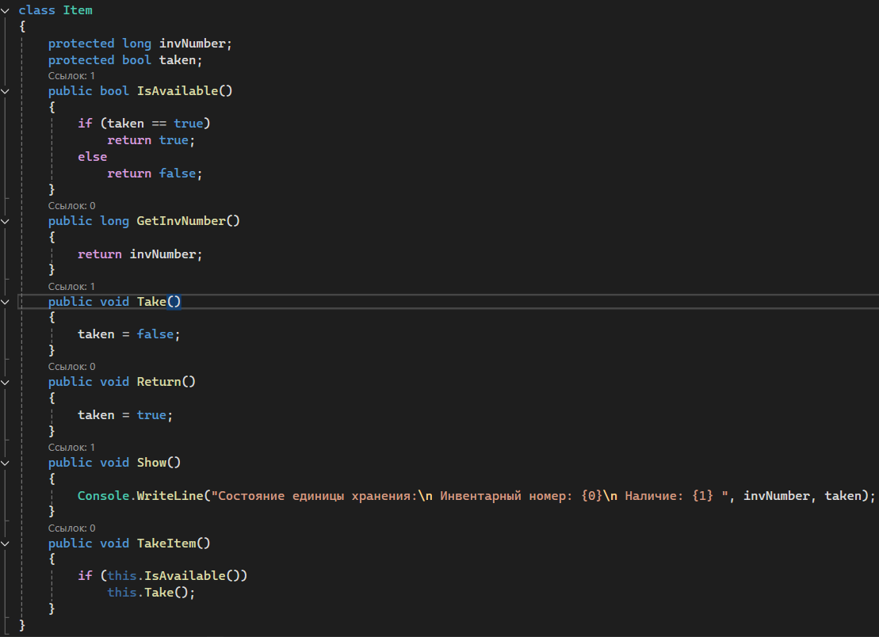
Рисунок 1 – Класс Item
На рисунке 2 представлен класс Program и вывод.
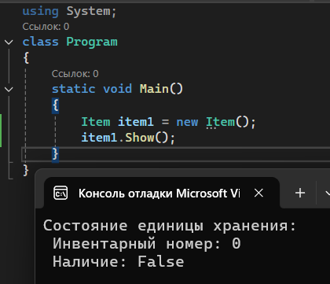
Рисунок 2 – Класс Program и вывод

2 Упражнение
На рисунке 3 представлены конструкторы для класса Item.
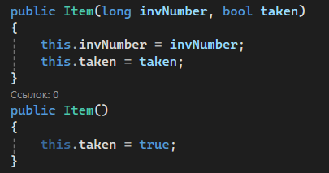
Рисунок 3 – Конструкторы
На рисунке 4 представлен заменённый в метод Show в классе Book.
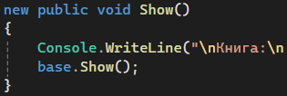
Рисунок 4 – Метод Show
На рисунке 5 представлен класс Program и вывод.
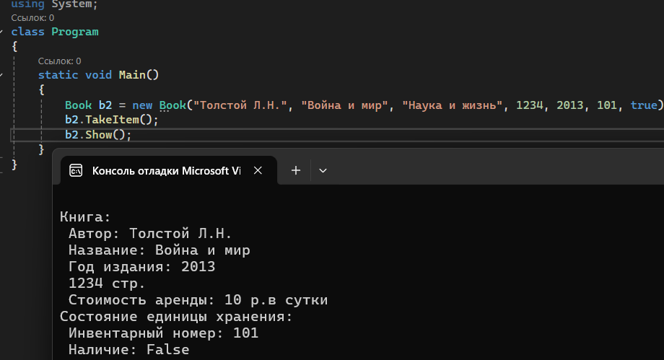
Рисунок 5 – Класс Program и вывод
На рисунке 6 представлен класс Magazine.
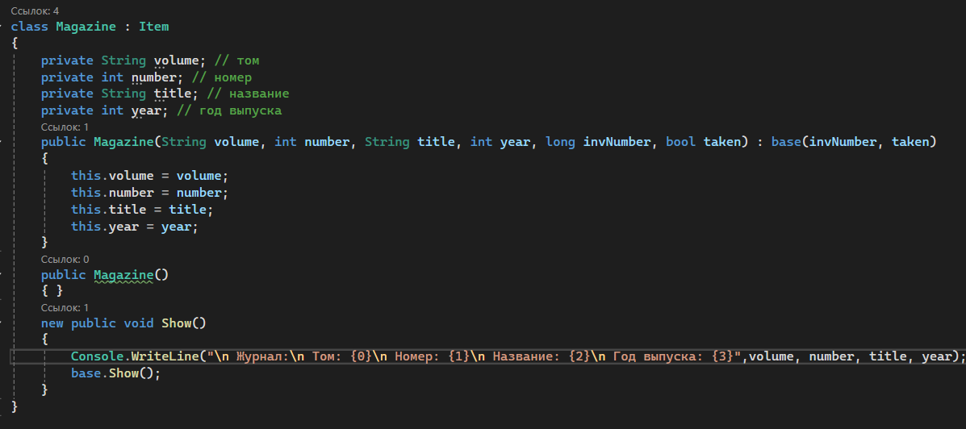
Рисунок 6 – класс Magazine
На рисунке 7 представлен класс Program и вывод.
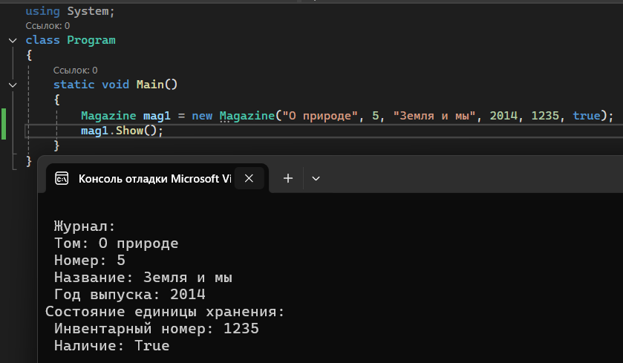
Рисунок 7 – Класс Program и вывод

3 Упражнение
На рисунке 8 представлены виртуальные методы.
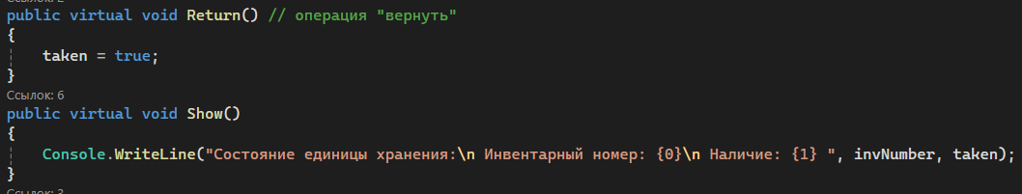
Рисунок 8 – Виртуальные методы
На рисунке 9 представлены класс Program и вывод.
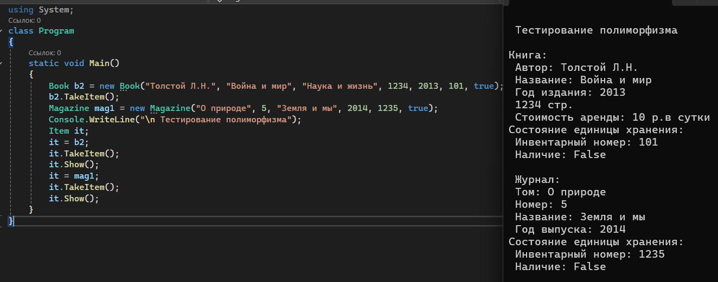
Рисунок 9 – Класс Program и вывод

4 Упражнение
На рисунке 10 представлены изменения в классе Item.
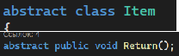
Рисунок 10 – Изменения в классе Item
На рисунке 11 представлены класс Program и вывод.
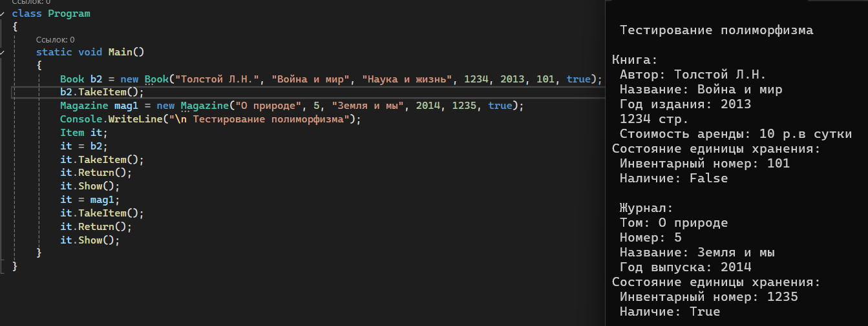
Рисунок 11 – Класс Program и вывод

5 Упражнение
На рисунке 12 представлен класс Point.
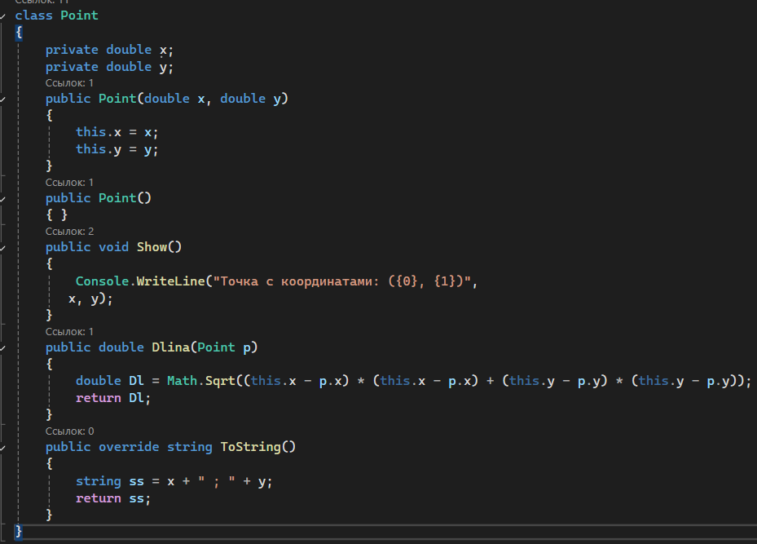
Рисунок 12 – Класс Point
На рисунке 13 представлен класс Line.
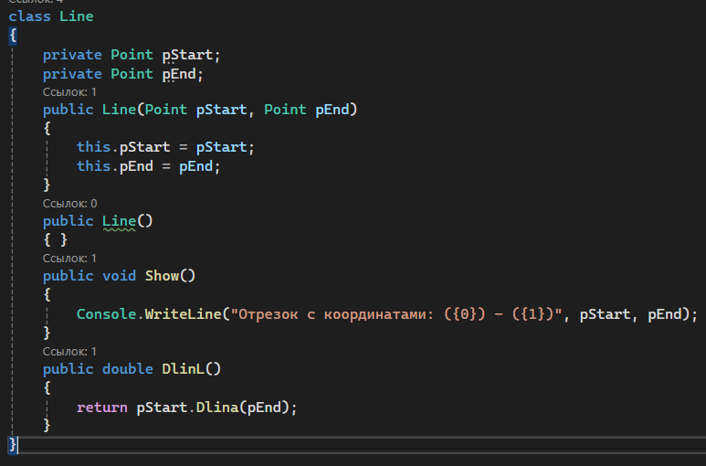
Рисунок 13 – Класс Line
На рисунке 14 представлены класс Program и вывод.
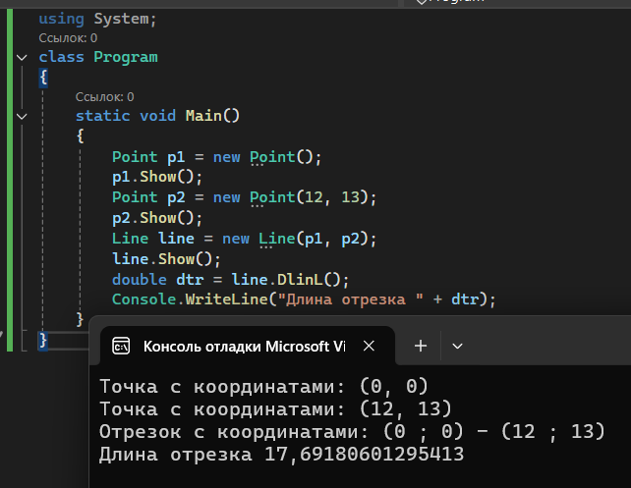
Рисунок 14 – Класс Program и вывод

6 Упражнение
На рисунке 15 представлен класс IgralnayaKost.
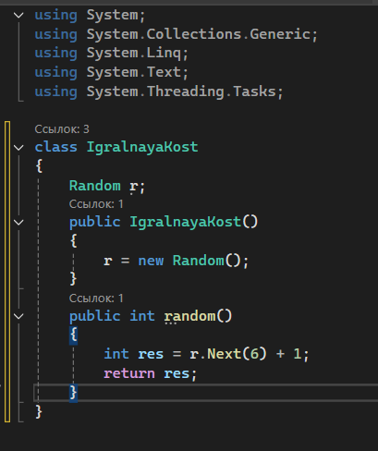
Рисунок 15 – Класс IgralnayaKost
На рисунке 16 представлен класс Gamer.
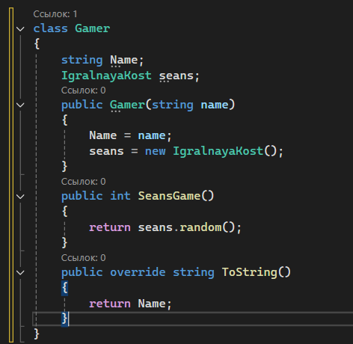
Рисунок 16 – Класс Gamer
На рисунке 17 представлены класс Program и вывод.
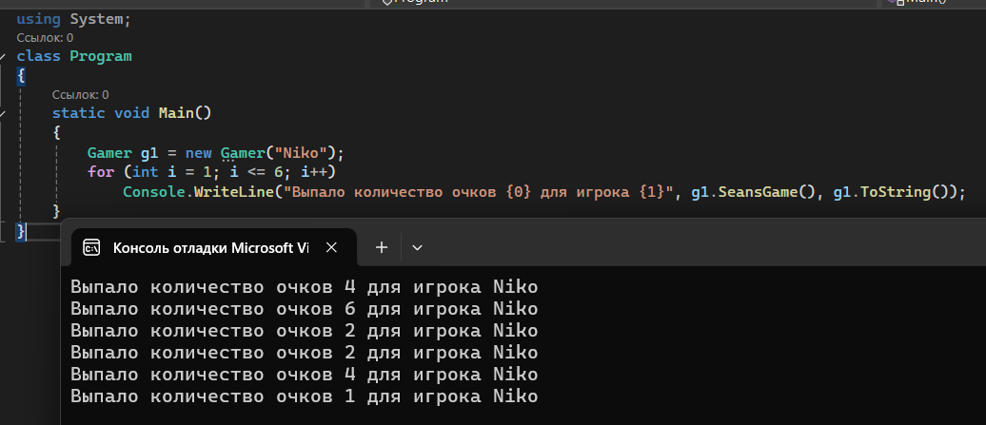
Рисунок 17 – Класс Program и вывод

7 Упражнение
На рисунке 18 представлен класс Progression.
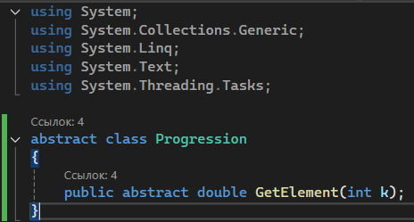
Рисунок 18 – Класс Progression
На рисунке 19 представлен класс ArithmeticProgression.
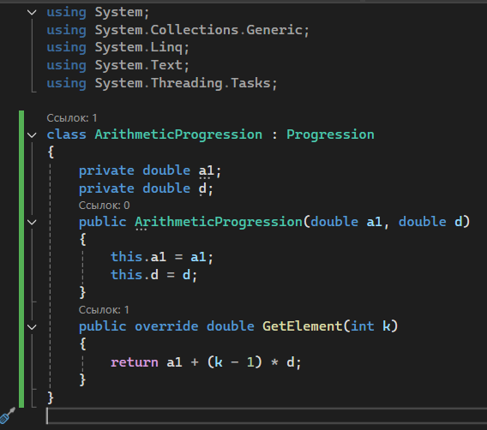
Рисунок 19 – Класс ArithmeticProgression
На рисунке 20 представлен класс GeometricProgression.
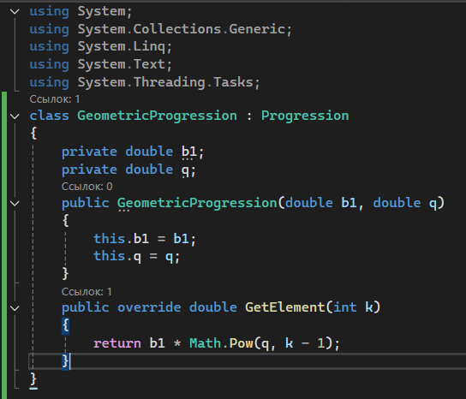
Рисунок 20 – Класс GeometricProgression
На рисунке 21 представлены класс Program и вывод.
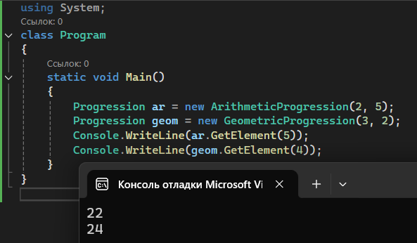
Рисунок 21 – Класс Program и вывод
Ниже представлен code review от zzzcode.ai.
Резюме
Данный код реализует две последовательности: арифметическую и геометрическую. Он использует абстрактный класс Progression для определения общего интерфейса, который реализуется в классах ArithmeticProgression и GeometricProgression. Код написан достаточно чисто и логично, однако есть некоторые аспекты, которые можно улучшить.
Ошибка
На первый взгляд, код не содержит явных ошибок, однако стоит обратить внимание на возможные проблемы с вводом значений для k. Если k будет меньше 1, это приведет к некорректным результатам. Рекомендуется добавить проверку на допустимость значения k.
Стиль кода
Стиль кода в целом соответствует стандартам C#. Имена классов и методов написаны в PascalCase, что является хорошей практикой. Однако, можно улучшить читаемость, добавив комментарии к классам и методам, чтобы объяснить их назначение.
Структура кода
Структура кода логична и хорошо организована. Абстрактный класс Progression служит основой для конкретных реализаций, что соответствует принципам ООП. Однако, можно рассмотреть возможность добавления интерфейса для большей гибкости.
Читаемость
Код читаем и понятен, но добавление комментариев и документации улучшит его восприятие. Например, можно добавить описание к методам GetElement, чтобы объяснить, что они делают и какие параметры принимают.
Производительность
Код работает эффективно для небольших значений k. Однако, для больших значений геометрической прогрессии может возникнуть проблема с переполнением, если q будет больше 1. Рекомендуется добавить обработку таких случаев.
Масштабируемость
Код легко масштабируется, так как добавление новых типов прогрессий может быть выполнено путем создания новых классов, наследующих от Progression. Это позволяет легко расширять функциональность программы.
Безопасность
Код не содержит явных уязвимостей, однако стоит учитывать возможность некорректного ввода данных. Рекомендуется добавить обработку исключений и валидацию входных параметров.
Обработка ошибок
В текущей реализации отсутствует обработка ошибок. Рекомендуется добавить проверки на допустимость значений k и обработку исключений, чтобы избежать сбоев программы при некорректном вводе.
Заключение
В целом, код представляет собой хорошую реализацию арифметической и геометрической прогрессий с использованием принципов ООП. Однако, для повышения надежности и удобства использования, необходимо добавить валидацию входных данных, комментарии и обработку ошибок. Это сделает код более устойчивым и понятным для других разработчиков.

ЗАКЛЮЧЕНИЕ
В ходе данной лабораторной работы были получены навыки работы с наследованием классов и создании иерархии классов.

